VENTANA DE CREACION DE USUARIOS

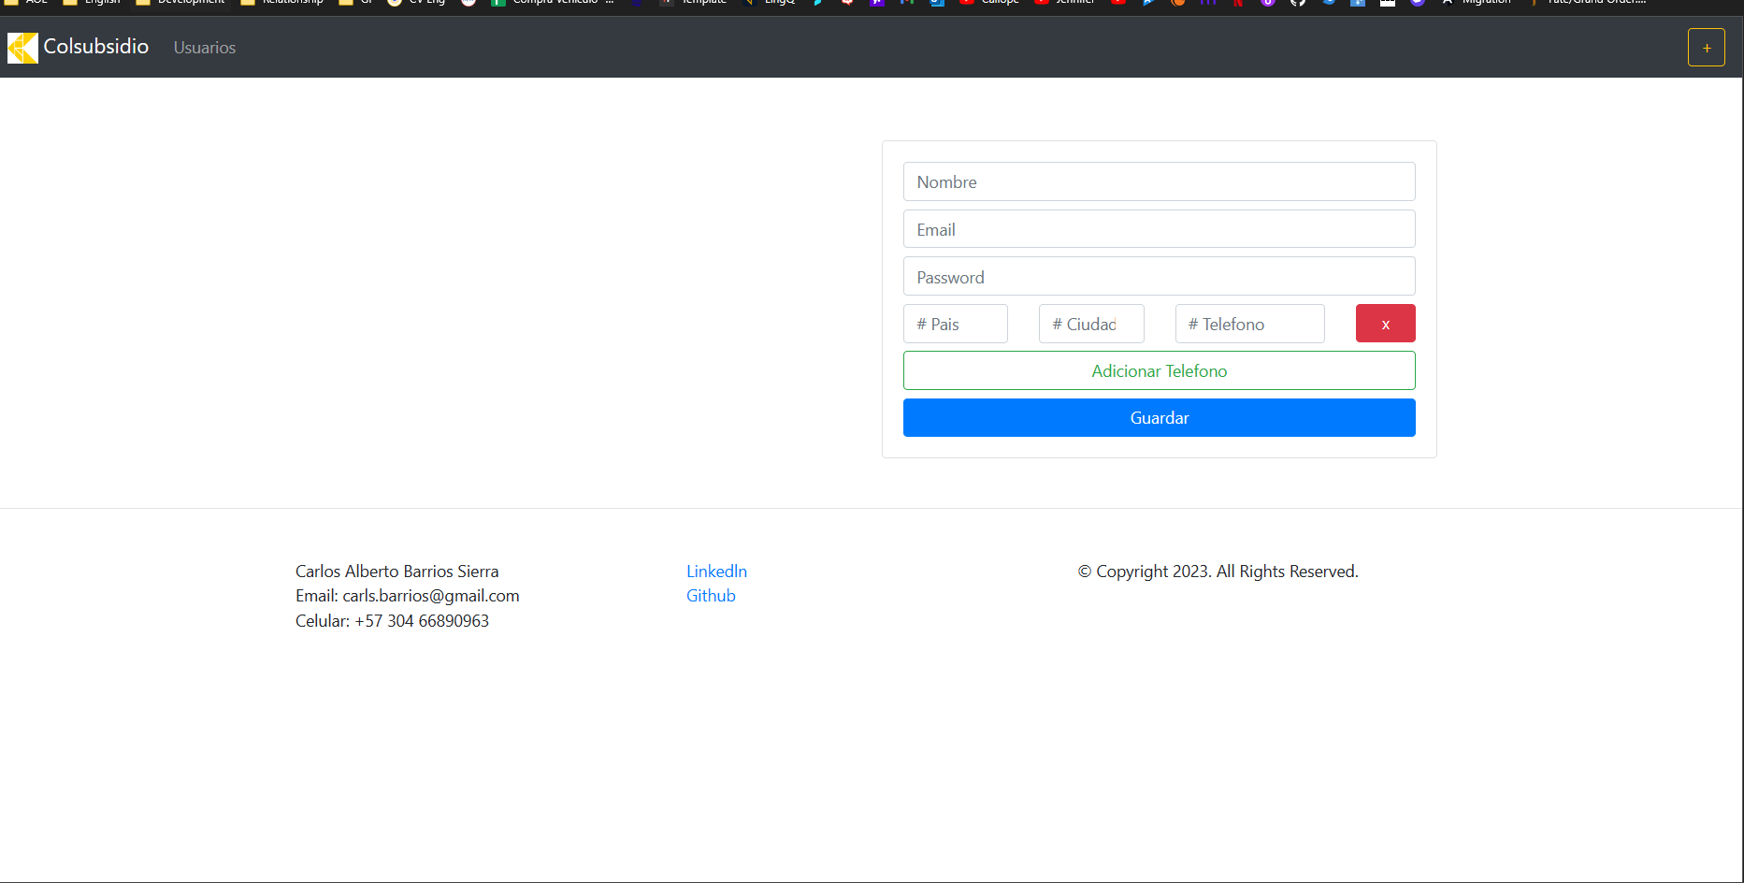

VENTANA DE ÉXITO AL REGISTRAR USUARIOS

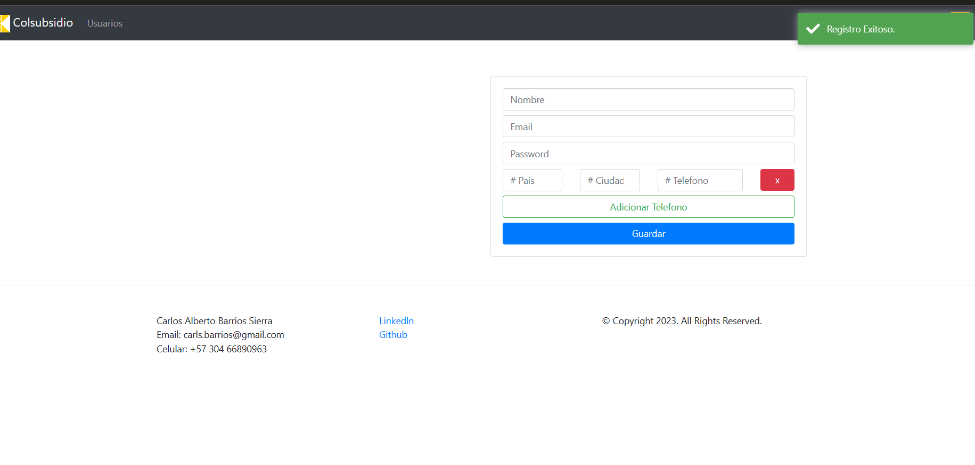

VENTANA CONSULTA DE USUARIOS

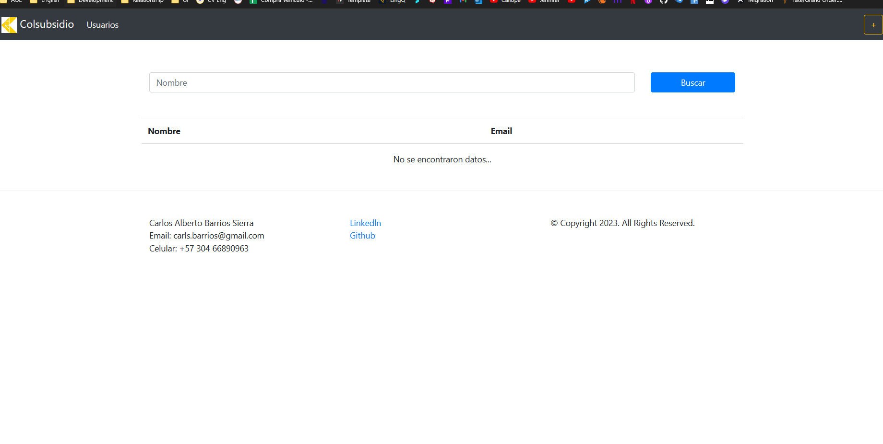

CONSULTA DE USUARIOS (ACCION: Presionar botón Buscar)

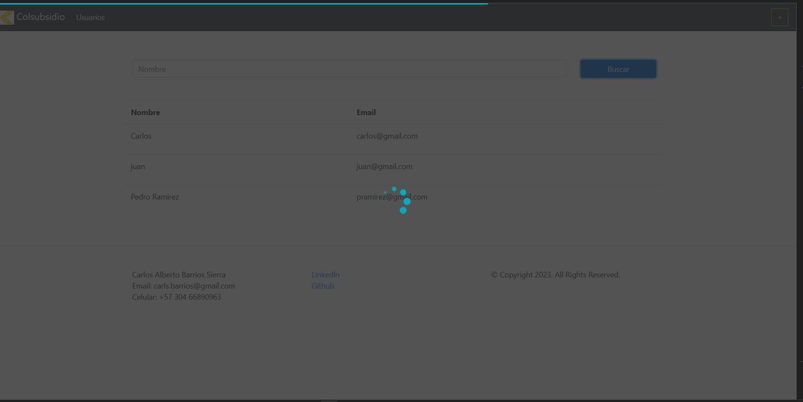

RESULTADO FINAL DE BUSQUEDA

